

Рисунок 1 – Начало работы программы



Рисунок 2 – Успешное подключение

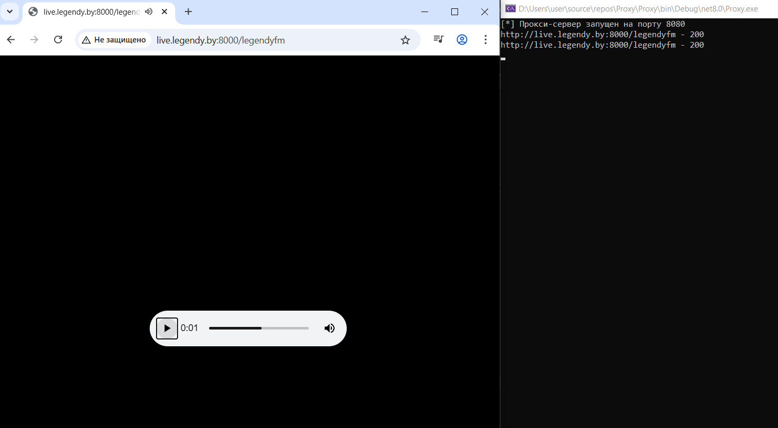

Рисунок 3 - Параллельная работа браузера и прокси

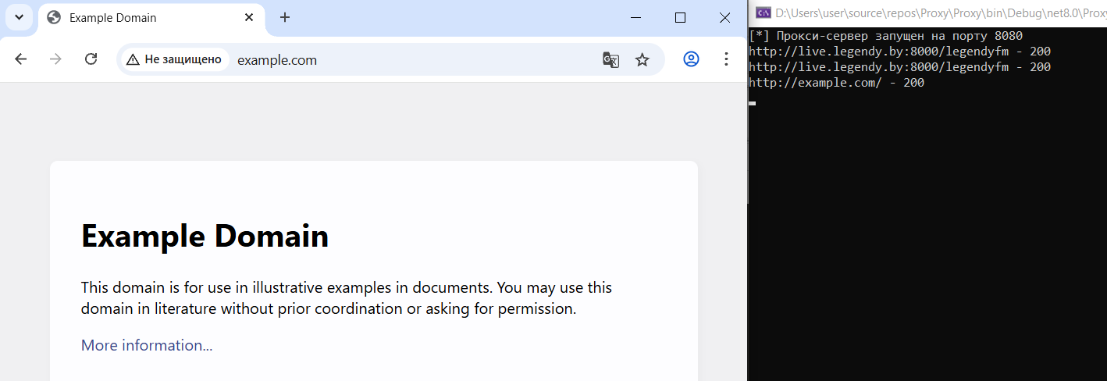

Рисунок 4 - http://example.com/